МИНИСТЕРСТВО ОБРАЗОВАНИЯ РЕСПУБЛИКИ БЕЛАРУСЬ

УЧРЕЖДЕНИЕ ОБРАЗОВАНИЯ «ГРОДНЕНСКИЙ ГОСУДАРСТВЕНЫЙ УНИВЕРСИТЕТ ИМЕНИ ЯНКИ КУПАЛЫ»

УДК 535.222

Физико-технический факультет

Кафедра общей физики

**ЛАНЕВСКИЙ АЛЕКСЕЙ ВЛАДИМИРОВИЧ**

**СОЗДАНИЕ АМПЛИТУДНО-МОДУЛИРОВАННОГО ЛАЗЕРНОГО ИЗЛУЧЕНИЯ И ЕГО ПРИМЕНЕНИЕ ДЛЯ ИЗМЕРЕНИЯ СКОРОСТИ СВЕТА**

Дипломная работа

студента 4-го курса 1-ой группы дневного отделения

Научный руководитель:

Доцент кафедры общей физики,

Кандидат физ.-мат. наук, Лавыш А.В.

Допущен к защите

зав. каф. общей физики,

доктор физ.-мат. наук, доцент /Маскевич А.А./

ГРОДНО, 2020

**ПЕРЕЧЕНЬ СОКРАЩЕНИЙ И УСЛОВНЫХ ОБОЗНАЧЕНИЙ**

*с* – скорость света.

км/с – километры в секунду.

об/с – обороты в секунду.

АМ – амплитудная модуляция.

МГц – мегагерцы.

*l –* длина установки.

*f –* частота амплитудной модуляции.

АЧХ – амплитудно-частотная характеристика.

ОЭ – общий эмиттер.

ВЧ – высокая частота.

ОК – общий коллектор.

ЭП – эмиттерный повторитель.

Rвх – входное сопротивление.

Rэ – сопротивление резистора в цепи эмиттера.

Uвх – входное напряжение.

Uвых – выходное напряжение.

ЛЗ – линия задержки.

**РЕФЕРАТ**

**АМПЛИТУДНАЯ МОДУЛЯЦИЯ, ЛАЗЕРНОЕ ИЗЛУЧЕНИЕ, ОПТОПАРА, СКОРОСТЬ СВЕТА**

Целью данной дипломной работы является создание лабораторной установки для измерения скорости света с использованием амплитудно-модулированного лазерного излучения, позволяющей проводить измерения с достаточной для учебных целей точностью.

Работа состоит из 3 глав. Первая глава посвящена обзору литературных данных по основным методам и принципам измерения скорости света. Вторая глава содержит описание лабораторной установки. Третья глава посвящена охране труда.

Дипломная работа содержит 35 страниц, 4 таблицы, 16 рисунков,   
17 источников, 4 приложения.

Содержание

ВВЕДЕНИЕ 6

ГЛАВА 1 МЕТОДЫ ИЗМЕРЕНИЯ СКОРОСТИ СВЕТА 7

1.1. Опыты Рёмера и Брэдли 7

1.2. Метод Физо 8

1.3. Метод Фуко 9

1.4. Опыты Майкельсона 9

ГЛАВА 2 ЛАБОРАТОРНАЯ УСТАНОВКА ДЛЯ ИЗМЕРЕНИЯ СКОРОСТИ СВЕТА С ИСПОЛЬЗОВАНИЕМ АМПЛИТУДНО-МОДУЛИРОВАННОГО ЛАЗЕРНОГО ИЗЛУЧЕНИЯ 12

2.1. Схема электрическая структурная лабораторной установки 12

2.2. Работа устройства по схеме электрической структурной 14

2.3. Схема электрическая функциональная лабораторной установки 15

2.4. Работа устройства по схеме электрической функциональной 16

2.4.1. Канал оптического передатчика 16

2.4.2. Канал оптического приемника 16

2.5. Схема электрическая принципиальная установки 16

2.5.1. Схема электрическая принципиальная канала оптического передатчика 16

2.5.2. Схема электрическая принципиальная канала оптического приемника 17

2.6. Работа устройства по схеме электрической принципиальной 17

2.6.1. Канала оптического передатчика 17

2.6.2. Канала оптического приемника 21

2.7. Конструкция лабораторной установки для измерения скорости света с использованием амплитудно-модулированного лазерного излучения 25

ГЛАВА 3 ОХРАНА ТРУДА 27

3.1. Воздействие лазерного излучения на человека 27

3.2 Инструкция по охране труда при работе в лаборатории 28

1. Общие требования по охране труда 28

2. Требования по охране труда перед началом лабораторной или практической работы 28

3. Требования по охране труда при выполнении лабораторной или практической работы 29

4. Требования по охране труда по окончании работы 31

5. Требования по охране труда в аварийных ситуациях 32

ЗАКЛЮЧЕНИЕ 33

СПИСОК ЛИТЕРАТУРЫ 34

# ВВЕДЕНИЕ

Скорость света – это одна из фундаментальных физических постоянных, которая определяет не только верхний предел скорости движения объектов с массой и распространения взаимодействий, но и геометрию пространства-времени.

Точное значение скорости света всегда интересовало естествоиспытателей и ученых. Известны различные методы измерения скорости света, от наиболее простого опыта Галилея до современных лабораторных опытов измерения. Современные методы измерения скорости света имеют очень высокую точность, но зачастую лабораторные установки имеют очень большую стоимость.

**Цель дипломной работы** – создание электронной части лабораторной установки для измерения скорости света с использованием амплитудно-модулированного лазерного излучения, позволяющей проводить измерения с достаточной для учебных целей точностью [1].

Для осуществления поставленной цели необходима реализация следующих этапов:

1. Провести анализ методов определения скорости света в воздухе (различных средах распространения).

2. Произвести анализ существующих установок для измерения скорости света.

3. Разработать схемы электрические: структурную, функциональную и принципиальную.

4. Изготовить лабораторную установку для измерения скорости света с использованием амплитудно-модулированного лазерного излучения.

5. Провести измерения скорости света в воздухе методом амплитудно-модулированного лазерного излучения.

6. Разработать методическое указание по выполнению лабораторных работ на изготовленной установке.

# ГЛАВА 1 МЕТОДЫ ИЗМЕРЕНИЯ СКОРОСТИ СВЕТА

## 1.1. Опыты Рёмера и Брэдли

Самым первым удачным и точным опытом по определению скорости света был опыт, проведенный датским астрономом Олафом Рёмером в 1676 году. Рёмер применил астрономический метод измерения скорости света [2]. Он проводил наблюдения за спутником Юпитера Ио с помощью телескопа, и обнаружил, что при увеличении расстояния между Землёй и планетой Юпитер вследствие их обращения вокруг Солнца происходит запаздывание времени появления спутника Юпитера Ио из его тени по сравнению с расчетным значением, выполненным с учетом неизменности периода вращения спутника рисунок 1 [3].

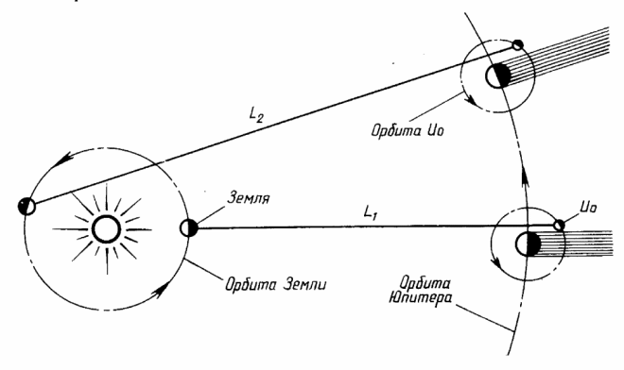

**Рисунок 1 – Схема опыта**

Максимальное время запаздывания составило 22 минуты, что соответствовало увеличению расстояния между Землей и Юпитером на диаметр орбиты Земли. Рёмер догадался, что причиной этого запаздывания является конечность скорости света. Принимая размеры диаметра земной орбиты равными 300 млн. км, и разделив это расстояние на полученное время запаздывания, Рёмер нашел, что скорость света превышает 200 000 км/с. Так как расстояния между планетами были известны лишь примерно, такой подсчет был очень груб, но, несмотря на это, результат оказался достаточно близок к современному значению скорости света в вакууме.

В 1728 году Джеймс Брэдли оценил скорость света с помощью наблюдения аберрации звезд. Аберрация – это изменение видимого положения звезды, вызванное движением Земли по орбите. Зная скорость движения Земли и измерив угол аберрации, Брэдли получил значение в 301000 км/с.

## 1.2. Метод Физо

К результатам опытов Рёмера и Брэдли ученые того времени отнеслись с недоверием. Тем не менее, результат Джеймса Брэдли был самым точным на протяжении более сотни лет. В 1849 году французский ученый Арман Физо предложил и впервые реализовал достаточно простой метод измерения скорости света в земных условиях. Была использована установку на основе зубчатого колеса. На рисунке 2 представлена упрощенная схема его установки [4].

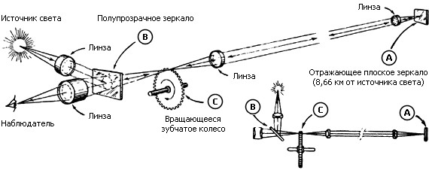

**Рисунок 2 – Схема установки Физо**

Из источника луч света подавался на полупрозрачное зеркало В, затем луч отражался и поступал на отражающее плоское зеркало А. Расстояние, которое преодолевал свет, при этом составлял 8,66 км. Помимо того, между зеркалами А и В было размещено вращающееся зубчатое колесо С, действовавшее по типу стробоскопа, разбивающего непрерывный луч на короткие вспышки. Это колесо С приводилось в движение, и его скорость непрерывно увеличивалась. В определенный момент времени, когда световой импульс, прошедший сквозь отверстие между зубцами, возвращался после отражения от зеркала А и задерживался зубцом, не было видно ничего. Затем, при раскручивании колеса С, свет опять оказывался виден и достигал максимума своей интенсивности. Колесо Физо имело 720 зубцов, а максимум интенсивности отмечался при 25 оборотах в секунду. На основании этого Физо вычислил скорость света. Которая оказалась равна 312000 км/с.

## 1.3. Метод Фуко

Чуть позднее, в 1862 году, скорость света измерил Жан Фуко, он усовершенствовал метод Физо рисунок 3.

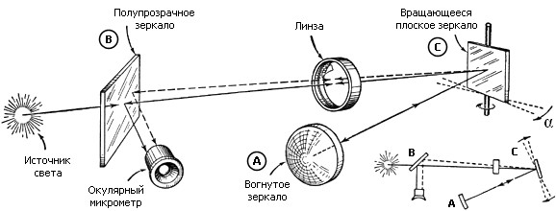

**Рисунок 3 – Схема установки Фуко**

В данном устройстве Фуко заменил зубчатое колесо плоским вращающемся зеркалом C [5]. Когда зеркало приходит во вращение, то отражённый луч немного отклоняется (пунктирная линия). Отклонение луча регистрируется в окуляре и даёт удвоенное значение угла поворота зеркала за время, пока луч шёл в вогнутое зеркало A и обратно к С. Зная скорость вращения зеркала C и расстояние AC, можно вычислить скорость света.

Благодаря замене зубчатого колеса на вращающееся зеркало удалось сократить дистанцию с 8-9 километров до 20 метров. Скорость света в опытах Фуко составила 298 000 ± 500 км/с.

## 1.4. Опыты Майкельсона

На протяжении всей своей жизни американский физик Альберт Майкельсон проводил усовершенствования методов измерения скорости света и смог достичь потрясающих результатов в этом. Им была разработана схема опыта, в которой луч света отправлялся между двумя вершинами гор, которые были расположены на расстоянии 35 км друг от друга рисунок 4 [6].

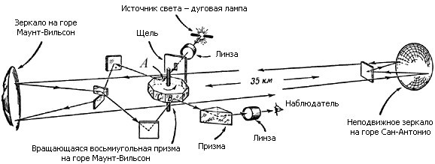

**Рисунок 4 – Схема опыта Майкельсона**

В данном опыте использовался усовершенствованный метод вращающегося зеркала Фуко. Восьмиугольная вращающаяся призма была изготовлена с чрезвычайно высокой точностью и приводилась в движение специально разработанным устройством, позволяющим призме вращаться до нескольких сот оборотов в секунду. Принцип работы остался таким же, как и в методе Фуко, основное изменение заключалось лишь в увеличении пути светового луча. Путём увеличения частоты вращения зеркала, требовалось добиться наблюдения в окуляре устойчивого изображения источника света (~530 об/с).

В период с 1924 года, и до начала 1927 года Майкельсон проводит серию опытов, увеличивая точность определения расстояния между двумя зеркалами и повышая частоту вращения призмы. В результате серии экспериментов измеренная скорость света составила 299 796 км/с с рекордной точностью 4 км/с.

Проанализировав существующие методы измерения скорости света, было принято решение о создании лабораторной установки с применением оптопары (полупроводниковый лазер – фотодиод) [7]. В ходе эксперимента было определено, что когерентное излучение полупроводникового лазера может быть промодулированно по амплитуде (амплитудная модуляция – АМ) частотой до 150 МГц. Благодаря этому лабораторная установка будет иметь относительно малые пространственные расстояния между приемником и передатчиком. Применительно к данной установке формула имеет вид:

, (1)

где *l* – расстояние между приемником и передатчиком установки, *f* – частота модулирующего сигнала, *с* – скорость света.

# ГЛАВА 2 ЛАБОРАТОРНАЯ УСТАНОВКА ДЛЯ ИЗМЕРЕНИЯ СКОРОСТИ СВЕТА С ИСПОЛЬЗОВАНИЕМ АМПЛИТУДНО-МОДУЛИРОВАННОГО ЛАЗЕРНОГО ИЗЛУЧЕНИЯ

В данной главе приведены схемы электрические: структурная, функциональная и принципиальная установки для измерения скорости света с помощью амплитудно-модулированного лазерного излучения. Описан принцип её работы и предоставлена ее конструкция.

## 2.1. Схема электрическая структурная лабораторной установки

Схема электрическая структурная показана на рисунке 5.

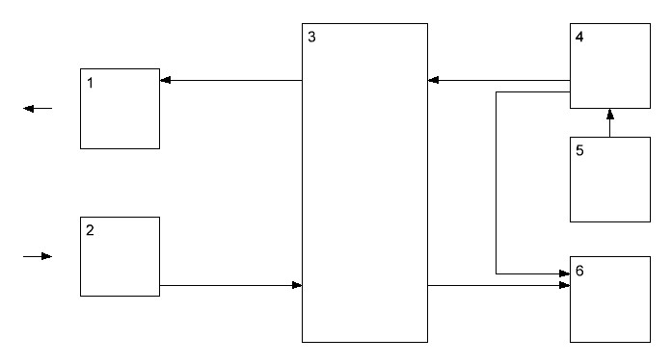

**Рисунок 5 – Схема электрическая структурная лабораторной установки**

Лабораторная установка содержит:

1. Лазерный передатчик.
2. Фотодиодный приемник.
3. Устройство сопряжения.
4. Генератор Г4-143.
5. Генератор Г6-27.
6. Двухлучевой осциллограф С1-75.

Основные технические характеристики контрольно-измерительных приборов применяемых в лабораторной установке приведены в таблицах 1, 2, 3 [8].

**Таблица 1 – Технические характеристики генератора Г4-143**

| Параметр | Значение |
| --- | --- |
| Диапазон частот, МГц | 25…400 |
| Предел допускаемой основной погрешности установки частоты, % | ±1 |
| Нестабильность частоты за 15 мин | 2,5×10-4 fн |
| Выходная мощность, Вт, в диапазоне частот:  - 25-300 МГц, не менее  - от 300 до 350 МГц, не менее  - от 350 до 400 МГц, не менее | 1  0,8  0,5 |
| Плавное изменение выходной мощности, дБ, не менее | 30 |
| Паразитная девиация частоты в режиме НГ, Гц | 1×10-5 fн + 50 |
| Ослабление сигнала рабочей частоты в паузе между импульсами, дБ | 25 |
| Параметры модулирующих импульсов при внешней модуляции:  - амплитуда импульсов, В  - частота повторения, Гц  - длительность импульсов, мкс  - длительность фронта, мкс  - длительность среза, мкс  - неравномерность вершины, % | 10±2  100-10000  3-20  0,2  0,3  5 |
| Частота следования высокочастотных импульсов при внутренней модуляции меандром, Гц | 1000±100 |
| Питание генератора Г4 143 | 220 В, 50 Гц или 115 В, 400 Гц |
| Габаритные размеры, мм | 334×343×225 |
| Масса, кг | 14 |

**Таблица 2 – Технические характеристики генератора Г6-27**

| Параметр | Значение |
| --- | --- |
| Диапазон частот | 0.001 Гц...1 МГц |
| Основная погрешность установки частоты, %:  - 0.1 Гц...100 кГц  - 0.001...6.1 Гц и 100 кГц...1 МГц | ±2  ±3 |
| Амплитуда импульсов на нагрузке 50 Ом в пределах потенциальных уровней -20...+20 В | 20 мВ ... 40 В |
| Выходное напряжение | 5 мВ ... 5 В (600 Ом) |
| Длительность фронта и среза прямоугольного сигнала, нс | 150 |
| Коэффициент гармоник:  - 20 Гц ... 100 кГц  - 100 кГц ... 1 МГц | 1,5  5 |
| Потребляемая мощность, ВА | 30 |
| Габаритные размеры, мм | 339×180×335 |
| Масса, кг | 6 |

**Таблица 3 – Технические характеристики двухлучевого осциллографа С1-75**

| Параметр | Значение |
| --- | --- |
| Количество лучей(каналов) ЭЛТ | двухканальный |
| Диапазон измеряемых напряжений | 20 мВ - 25 В |
| Диапазон измеряемых интервалов времени | 8 нс - 1 сек |
| Полоса пропускания, МГц | 0 - 250 |
| Время нарастания ПХ, нсек | 1,5 |
| Погрешность измерения амплитуды сигнала, % | не более 5 |
| Погрешность измерения интервалов времени, % | не более 6 |
| Выброс на ПХ, % | не более 10 |
| Ширина линии луча, мм | 0,8 |
| Рабочая площадь экрана по горизонтали, мм | 80 |
| Рабочая площадь экрана по вертикали, мм | 60 |
| Напряжение питающей сети | 220 В, 50 Гц или 115 В, 400 Гц |
| Потребляемая мощность, ВА | 160 |
| Диапазон рабочих температур, °С | +10 - + 35 |
| Габаритные размеры, мм | 408×220×546 |
| Масса, кг | 23 |

## 2.2. Работа устройства по схеме электрической структурной

С выхода генератора (Г4-143) 4 высокочастотный сигнал модулированный сигналом генератора (Г6-27) 5 поступает на канал А двухлучевого осциллографа (С1-75) 6 и устройство сопряжения 3. С устройства сопряжения 3 сигнал поступает на лазерный передатчик 1.

С фотодиодного приемника 2 сигнал лазерного передатчика 1 поступает на устройство сопряжения 3 и далее на канал Б двухлучевого осциллографа (С1-75) 6. На экране двухлучевого осциллографа (С1-75) 6 отображаются два сигнала, с канала А (от генератора (Г4-143) 5) и с канала Б (с устройства сопряжения 3).

При совмещении сигналов по горизонтали (для удобства измерения) можно увидеть задержку, с которой поступает сигнал на канал Б. С помощью данной задержки можно вычислить скорость света.

## 2.3. Схема электрическая функциональная лабораторной установки

Схема электрическая функциональная лабораторной установки представлена на рисунке 6.

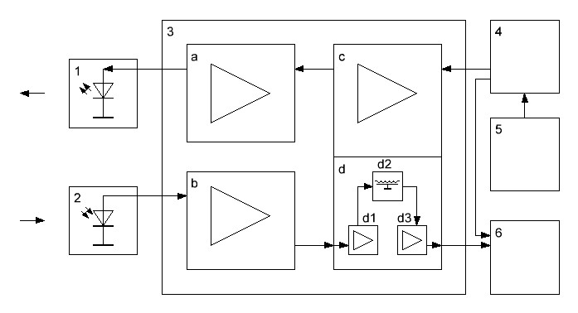

**Рисунок 6 – Схема электрическая функциональная лабораторной установки**

Лабораторная установка состоит:

1. Лазерный передатчик.
2. Фотодиодный приемник.
3. Устройство сопряжения:

a. ВЧ усилитель мощности канала оптического передатчика.

b. Входной усилитель канала оптического приемника.

c. Буферный каскад канала оптического передатчика.

d. Буферный каскад канала оптического приемника:

d1. Входной эмиттерный повторитель.

d2. Многозвенная линия задержки.

d3. Выходной эмиттерный повторитель.

1. Генератор Г4-143.
2. Генератор Г6-27.
3. Двухлучевой осциллограф С1-75.

## 2.4. Работа устройства по схеме электрической функциональной

### 2.4.1. Канал оптического передатчика

С выхода генератора (Г4-143) 4 высокочастотный сигнал модулированный сигналом генератора (Г6-27) 5 через буферный каскад канала передатчика (c) поступает на ВЧ усилитель мощности (a). Усиленный сигнал с усилителя мощности (a), поступает на лазерный передатчик 1.

### 2.4.2. Канал оптического приемника

Сигнал лазерного передатчика 1 с выхода фотодиодного приемника поступает на входной усилитель (b). Усиленный до уровня 1 В сигнал через буферный каскад (d) подается на вход канала Б двухлучевого осциллографа (С1-75) 5.

На вход канала А двухлучевого осциллографа (С1-75) 6 с выхода генератора (Г4-143) 4 подается высокочастотный сигнал модулированный сигналом генератора (Г6-27) 5.

## 2.5. Схема электрическая принципиальная установки

### 2.5.1. Схема электрическая принципиальная канала оптического передатчика

В состав схемы электрической принципиальной канала оптического передатчика (рисунок 7) входят: буферный каскад (с), ВЧ усилитель мощности (а) и лазерный передатчик 1.

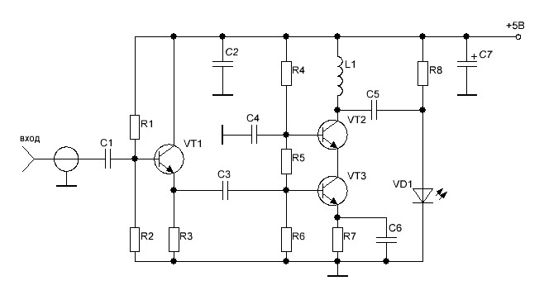

**Рисунок 7 – Схема электрическая принципиальная канала оптического передатчика**

### 2.5.2. Схема электрическая принципиальная канала оптического приемника

В состав схемы электрической принципиальной канала оптического приемника (рисунок 8) входят: фотодиодный приемник 2, входной усилитель (b), буферный каскад (d).

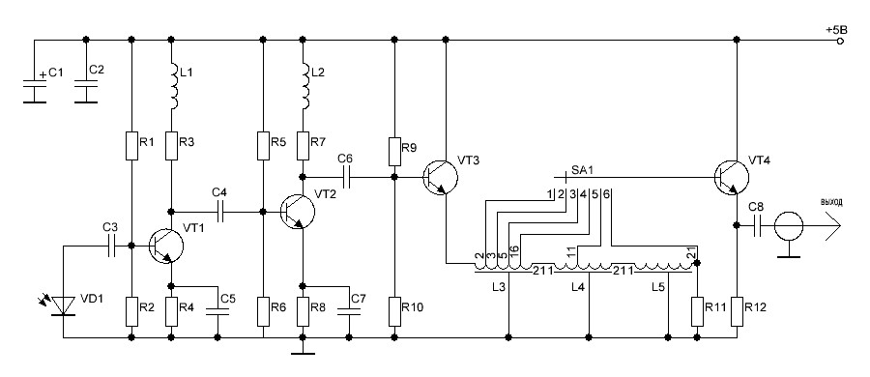

**Рисунок 8 – Схема электрическая принципиальная канала оптического приемника**

## 2.6. Работа устройства по схеме электрической принципиальной

### 2.6.1. Канала оптического передатчика

#### 2.6.1.1. Буферный каскад (эмиттерный повторитель)

С выхода генератора (Г4-143) 4 высокочастотный сигнал модулированный сигналом генератора (Г6-27) 5 поступает на вход буферного каскада (с). В качестве буферного каскада используется эмиттерный повторитель, собранный на транзисторе типа КТ 368. Эмиттерный повторитель это усилитель тока собранный по схеме с общим коллектором (ОК) [9]. Схема эмиттерного повторителя показана на рисунке 9.

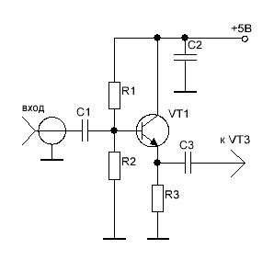

**Рисунок 9 – Схема электрическая принципиальная буферного каскада канала оптического передатчика**

Данная схема обладает 4 важными свойствами:

1) Коэффициент передачи равен ~1 (напряжение Uвых меньше Uвх 0,6-0,7 В, из-за падения напряжения на переходе база-эмиттер).

2) Выходное напряжение (Uвых) повторяет по форме и фазе Uвх

3) Входное сопротивление - большое (Rвх = Rэ × β)

4) Выходное сопротивление - малое

Режим работы ЭП по постоянному току задается элементами схемы, такими как: резисторы R1,R2. Ток покоя транзистора определяется сопротивлением R3. Полоса пропускания частот устанавливается конденсаторами С1-С3. Конденсатор С2 используется для уменьшения пульсации источника питания.

#### 2.6.1.2. ВЧ усилитель мощности канала передатчика

С эмиттерного повторителя через конденсатор С3 высокочастотный сигнал частотой 100…250 МГц поступает на вход (база транзистора VT3) высокочастотного усилителя мощности канала оптического передатчика (а) рисунок 10.

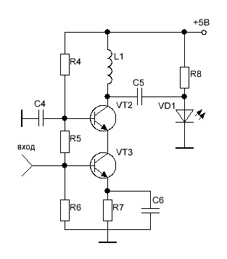

**Рисунок 10 – Схема электрическая принципиальная ВЧ усилителя мощности канала оптического передатчика**

Данный высокочастотный усилитель собран по схеме каскодного усилителя [10]. Использование каскодного усилителя с дроссельной нагрузкой позволяет значительно упростить схему усилителя, дает возможность получить высокий коэффициент усиления и устойчивую стабилизацию частоты в заданном диапазоне частот.

Он имеет коэффициент усиления по мощности 10-16 дБ во всем диапазоне частот при неравномерности не более 3 дБ.

Усилитель может работать в режимах класса А или АВ. В режиме А усилительный элемент не входит в режим отсечки, не отключается от нагрузки, поэтому форма тока через нагрузку более или менее точно повторяет входной сигнал. В режиме АВ усилительный элемент проводит ток в течение большей части периода: одна полуволна входного сигнала (положительная или отрицательная) воспроизводится без искажений, вторая сильно искажается [11]. Из этого следует что для устойчивой работы оптического передатчика режим класса А больше всего удовлетворяет нашим требованиям. Начальный ток (0,5-1 мА) устанавливают подбором резисторов R4, R5. В точке соединения коллектора транзистора VТ3 с эмиттером транзистора VТ2 напряжение должно составлять от половины до двух третей напряжения питания. Для увеличения стабильности работы усилителя введена цепочка R7, C6 при помощи которой осуществляется термостабилизация усилителя.

#### 2.6.1.3. Лазерный передатчик

С коллектора транзистора VT2 через конденсатор С5, импульсный сигнал частотой 100…250 МГц, являющийся модулирующим (амплитудная модуляция) поступает на полупроводниковый лазер 1 VD1 (рисунок 11) с длиной волны 650±5 нм и мощностью 5 мВт. Рабочий ток 20 мА полупроводникового лазера VD1 задается сопротивлением R8.

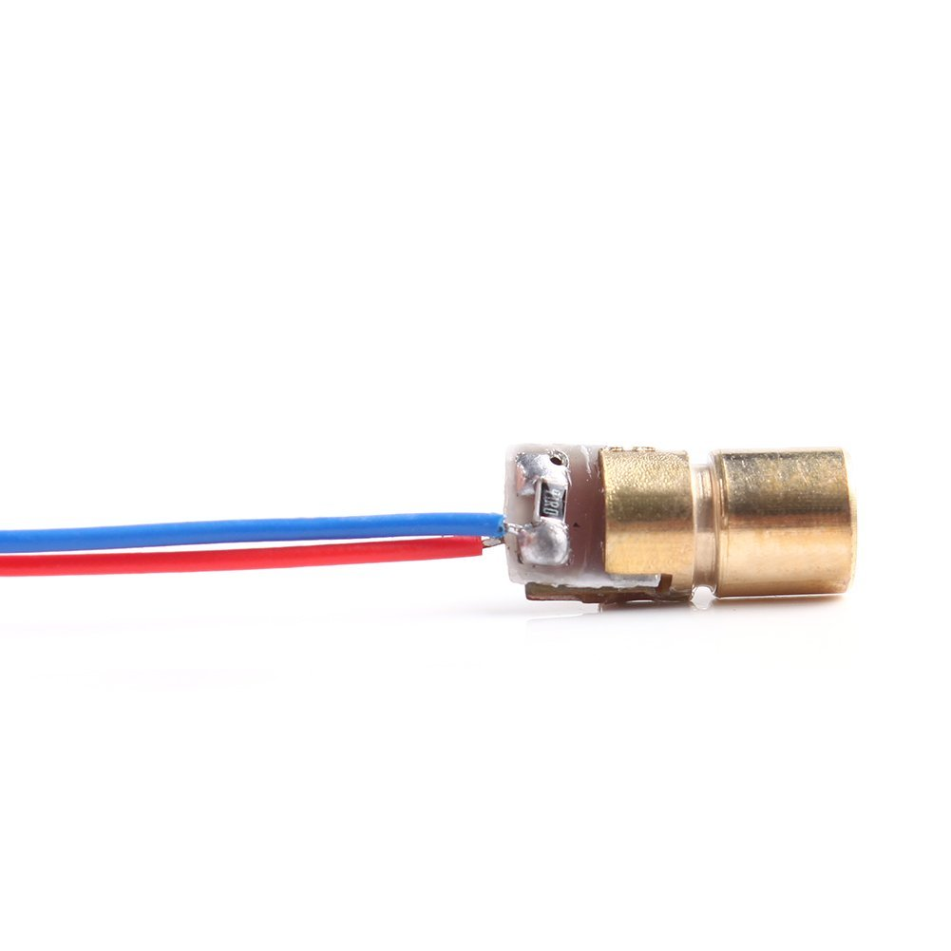

**Рисунок 11 – Лазерный передатчик**

Полупроводниковый лазер это твердотельный лазер, в котором в качестве рабочего вещества используется полупроводник. В отличие от газовых и в том числе твердотельных лазеров, в полупроводниковом лазере излучающие переходы происходят в полупроводниковом материале не между дискретными энергетическими состояниями электрона, а между парой широких энергетических зон. Поэтому переход электрона из зоны проводимости в валентную зону с последующей рекомбинацией приводит к излучению, лежащему в относительно широком спектральном интервале и составляющему несколько десятков нанометров, что намного шире полосы излучения газовых или твердотельных лазеров [12].

### 2.6.2. Канала оптического приемника

#### 2.6.2.1. Фотодиодный приемник

Сигнал с лазерного передатчика детектируется фотодиодным приемником 2 VD1. В качестве фотодиодного приемника используется фотодиод BPW34 с длинной волны 430–1100 нм. В таблице 4 приведены технические характеристики данного фотодиода [13], а внешний вид изображен на рисунке 12.

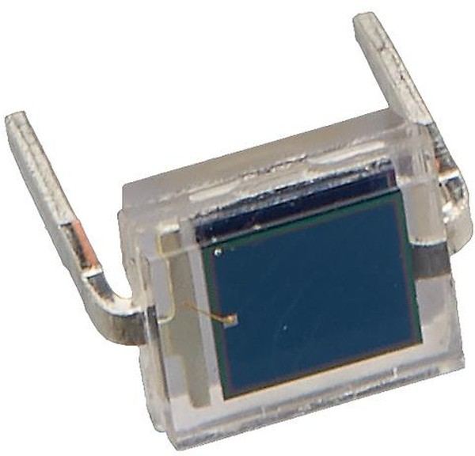

**Рисунок 12 – Фотодиодный приемник**

**Таблица 4 – Технические характеристики фотодиода BPW34**

| ОСНОВНЫЕ ХАРАКТЕРИСТИКИ (Тamb = 25 °C, если не указано иное) | | | | | |
| --- | --- | --- | --- | --- | --- |
| ПАРАМЕТР | УСЛОВИЕ ТЕСТИРОВАНИЯ | МИН. | ТИПОВОЕ ЗНАЧЕНИЕ. | MAКС. | ЕДИНИЦА ИЗМЕРЕНИЯ |
| Напряжение пробоя (V(BR)) | IR = 100 μA, E = 0 | 60 |  |  | V |
| Обратный темновой ток (Iro) | VR = 10 V, E = 0 |  | 2 | 30 | nA |
| Емкость диода (CD) | VR = 0 V, f = 1 MHz, E = 0 |  | 70 |  | pF |
| VR = 3 V, f = 1 MHz, E = 0 |  | 25 | 40 | pF |
| Напряжение разомкнутой цепи (Vo) | Ee = 1 mW/cm2, λ = 950 nm |  | 350 |  | mV |
| Коэффициент температуры Vo (TKVo) | Ee = 1 mW/cm2, λ = 950 nm |  | -2.6 |  | mV/K |
| Ток короткого замыкания (Ik) | EA = 1 klx |  | 70 |  | μA |
| Ee = 1 mW/cm2, λ = 950 nm |  | 47 |  | μA |
| Температурный коэффициент Ik (TKIk) | Ee = 1 mW/cm2, λ = 950 nm |  | 0.1 |  | %/K |
| Обратный световой ток (Ira) | EA = 1 klx, VR = 5 V |  | 75 |  | μA |
| Ee = 1 mW/cm2, λ = 950 nm,  VR = 5 V | 40 | 50 |  | μA |
| Угол половинной чувствительности (φ) |  |  | ± 65 |  | deg |
| Длина волны пиковой чувствительности (λp) |  |  | 900 |  | nm |
| Диапазон спектральной полосы пропускания (λ0.1) |  |  | 430 до 1100 |  | nm |
| Эквивалентная мощность шума (NEP) | VR = 10 V, λ = 950 nm |  | 4 × 10-14 |  | W/√Hz |
| Время нарастания (tr) | VR = 10 V, RL = 1 kΩ, λ = 820 nm |  | 100 |  | ns |
| Время спада (tf) | VR = 10 V, RL = 1 kΩ, λ = 820 nm |  | 100 |  | ns |

Фотодиод представляет собой диод, оптимизированный для вырабатывания потока электронов в ответ на облучение ультрафиолетовым, видимым или инфракрасным светом. Для изготовления фотодиодов чаще всего используется кремний; хотя могут использоваться и германий, и арсенид галлия. Переход, через который свет проникает в полупроводник, должен быть достаточно тонким, чтобы пропускать большую часть света в активную область (обедненная область), где свет преобразуется в пары электронов и дырок.

PIN диод.p-i-n диод или PIN диод – это фотодиод с внутренним слоем собственного полупроводника между P и N областями. Структура P-I(собственный)-N увеличивает расстояние между проводящими слоями P и N типа, уменьшая емкость и увеличивая скорость. Объем фоточувствительной области также увеличивается, повышая эффективность преобразования. PIN фотодиоды являются предпочтительными при необходимости в высокой чувствительности и высокой скорости при умеренной стоимости [14].

#### 2.6.2.2. Входной усилитель канала приемника

С фотодиода VD1 через конденсатор С3 импульсы поступают на вход двухкаскадного усилителя (b) рисунок 13.

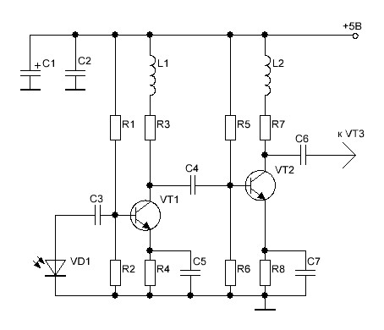

**Рисунок 13 – Схема электрическая принципиальная входного усилителя канала оптического приемника**

Данный двухкаскадный усилитель работает по схеме с общим эмиттером [15]. Для увеличения коэффициента усиления первого каскада сопротивление резистора R3 выбирают как можно больше (до десятков кОм), а ток коллектора устанавливают небольшим (менее 1 мА). Во втором каскаде ток коллектора выбирают в соответствии с сопротивлением нагрузки. Оба каскада работают в режиме класса А. Работа усилителя в режиме класса А была рассмотрена при описании работы ВЧ усилителя мощности канала передатчика в пункте 2.6.1.2 настоящей главы. Каждый из каскадов данного усилителя выполнен по схеме термостабилизации.

#### 2.6.2.3. Буферный каскад (эмиттерный повторитель)

С входного усилителя через конденсатор С6 импульсы поступают на вход буферного каскада (d) рисунок 14.

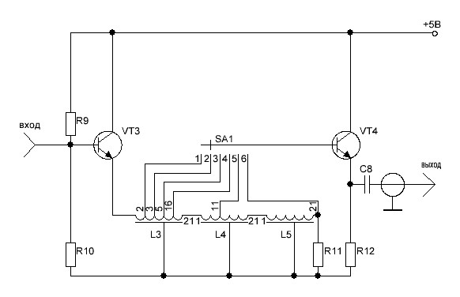

**Рисунок 14 – Схема электрическая принципиальная буферного каскада канала оптического приемника**

Он состоит из входного (VT3) и выходного (VT4) эмиттерных повторителей, работа которых была рассмотрена в пункте 2.6.1.1. настоящей главы, и многозвенной линии задержки. С эмиттера VT3 импульсы поступают на многозвенную линию задержки. Линия задержки нагружена сопротивлением равным волновому сопротивлениею 1200 Ом для того чтобы в ней не возникало отражений [16]. К разным выводам многозвенной линии задержки подключен галетный переключатель SA1, через который импульсы с временем задержки 4-12 мкс, определяемым положением переключателя, поступают на базу VT4. С эмиттера VT4 импульсы поступают на вход канала Б двухлучевого осциллографа (С1-75) 6.

На вход канала А двухлучевого осциллографа (С1-75) 6 с выхода генератора (Г4-143) 4 подается высокочастотный сигнал модулированный сигналом генератора (Г6-27) 5.

На рисунке 15 схематично показаны формы сигналов с каналов А и Б двухлучевого осциллографа (С1-75) 6 и результирующий сигнал.

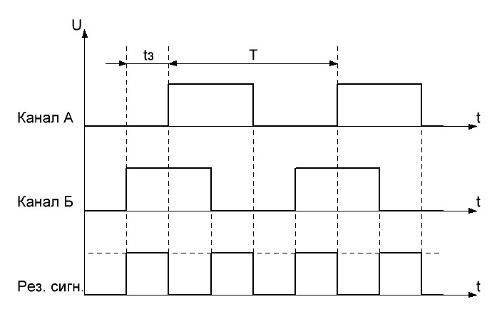

**Рисунок 15 –**

По этому результирующему сигналу находится время задержки *tз* между двумя сигналами на осциллографе (С1-75) 6 и зная расстояние *l* которое проходит сигнал канала Б, мы можем рассчитать скорость света *с* по формуле:

$c=\frac{l}{t}$ (2)

## 2.7. Конструкция лабораторной установки для измерения скорости света с использованием амплитудно-модулированного лазерного излучения

Конструктивно лабораторная установка состоит из высокочастотного генератора (Г4-143) 4, двухлучевого осциллографа (С1-75) 6, оптического передатчика и оптического приемника. В лабораторной установке допускается применять генераторы и осциллографы, технические характеристики которых не уступают характеристикам уже используемых приборов. Комплект лабораторной установки для измерения скорости света показан на рисунке 16.

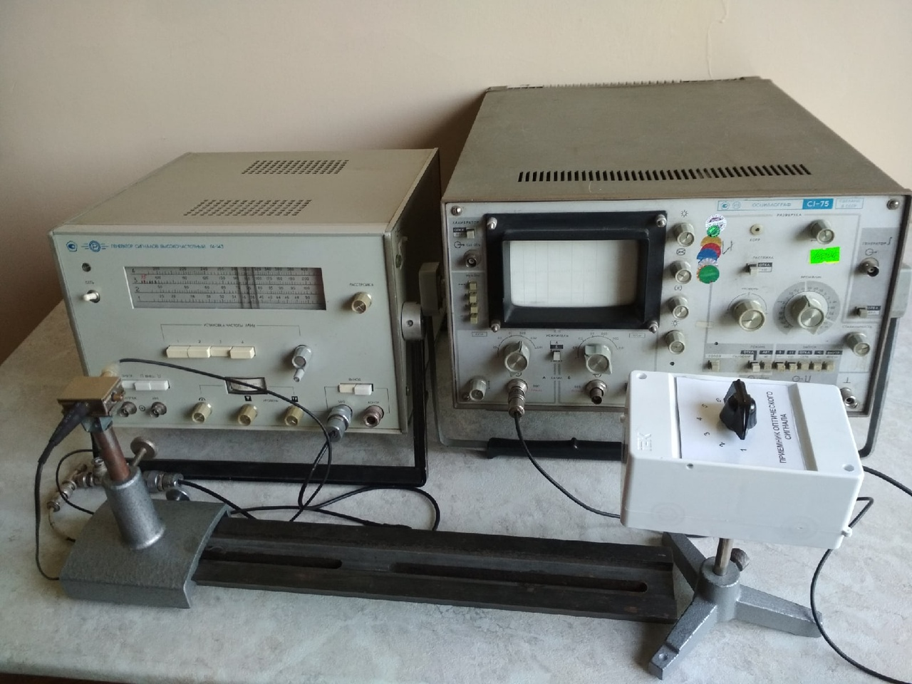

**Рисунок 16 – Комплект лабораторной установки для измерения скорости света с использованием амплитудно-модулированного лазерного излучения**

Корпус оптического передатчика изготовлен из тонкостенной луженой жести, это было сделано с целью защиты от электрических шумов и паразитарных электромагнитных излучений [17]. Блок установлен на регулируемый по высоте рейтер, закрепленный на оптическую скамью.

Для упрощения конструкции в качестве корпуса оптического приемника используется пластиковый бокс компании IEK. Для уменьшения наводок все элементы схемы приемника помещены в экран.

# ГЛАВА 3 ОХРАНА ТРУДА

## 3.1. Воздействие лазерного излучения на человека

При попадании лазерного излучения (прямого, отраженного, рассеянного) в глаза или на кожу возможно их повреждение. Факт воздействия лазерного излучения на организм человека установлен достоверно. Поглощаясь биологическими тканями, излучение подвергается сложным превращениям. В частности, энергия излучения может превратиться в тепловую энергию. При этом наблюдается локальный нагрев ткани, что может вызвать необратимые патологические изменения. При мощном лазерном облучении могут также обесцвечиваться (седеть) или сгорать волосы.

Действие лазерного излучения на живую ткань зависит от мощности светового потока и режима облучения. Лазеры непрерывного действия оказывают в основном тепловое влияние. Импульсные лазеры (τ ~ 10-8 ÷ 10-3 с, E ~ 0,1 ÷ 103Дж) могут вызвать сложные превращения в ткани: кроме теплового действия, возможны взрывные процессы (образование ударных волн и упругих колебаний, связанных с быстрым нарастанием резкого перепада температуры в местах облучения), процессы ионизации и др.

Лазерное излучение особенно опасно для глаз. Для сетчатки глаза граничными допустимыми плотностями мощности и энергии являются:

- при непрерывном излучении – 0,35 Вт/см2;

- при импульсном (τ =30 мкс) – 0,27 Дж/см2;

- при импульсном излучении в режиме модулированной добротности

(τ = 500 нс) – 3,2‧10-2Дж/см2.

При облучении кожи максимальными допустимыми уровнями плотности мощности (энергии) являются:

- при непрерывном излучении (за время t = 5 с) – 100 мВт/см2;

- при импульсном излучении – 0,1 Дж/см2.

Существенное значение имеет диаметр зрачка глаза. При большем его диаметре на сетчатку попадает больше энергии лазерного излучения. Поэтому в ярко освещенной комнате, когда диаметр зрачка минимальный, возможность поражения меньшая, чем в темноте, когда зрачок глаза расширен.

Даже отраженный или рассеянный луч мощного лазера может оказаться вредным для глаз экспериментатора. Необходимы определенные защитные меры. Следует также иметь в виду, что энергия излучения лазера, начиная с 25 Дж, вызывает серьезные повреждения кожи. Для лиц, работающих с лазерами, разработан специальный дозиметр, измеряющий энергию фонового (т.е. рассеянного и отраженного) лазерного излучения.

## 3.2 Инструкция по охране труда при работе в лаборатории

### 1. Общие требования по охране труда

1.1. К лабораторным и практическим работам допускаются студенты, прошедшие в университете обучение и проверку знаний по требованиям безопасности при проведении лабораторных и практических работ, которые оформлены соответствующим протоколом, освоившие безопасные методы и приемы выполнения работ.

1.2. Категорически запрещается приходить в лабораторию в верхней одежде и приносить с собой вещи и предметы, загромождающие рабочие столы. На рабочих столах должны находиться только описания лабораторных работ, приборы и соединительные провода.

1.3. В лаборатории запрещается громко разговаривать, самовольно покидать рабочие места.

1.4. Перед выполнением лабораторных и практических работ студент обязан пройти обучение мерам безопасности при ведении экспериментов с использованием электротехнических средств обучения.

1.5.Будьте внимательны и дисциплинированы, точно выполняйте указания преподавателя.

1.6. **Не допускается:**

- выполнять действия, не предусмотренные методикой проведения лабораторной или практической работы;

- самостоятельно производить какие-либо переключения на электрических стендах лаборатории;

- умышленная порча оборудования;

1.7. **Студент обязан:**

- выполнять настоящие требования безопасности;

- соблюдать правила пожарной и электробезопасности;

- соблюдать порядок и чистоту в лаборатории;

- уметь оказывать первую доврачебную помощь.

### 2. Требования по охране труда перед началом лабораторной или практической работы

2.1. Перед выполнением лабораторной или практической работы необходимо внимательно изучить ее содержание и последовательность выполнения. Приступая к работе с электротехническими устройствами, помните об опасности поражения электрическим током, будьте осторожны, внимательны и дисциплинированы.

2.2. Перед началом выполнения работы следует ознакомиться с приборами и стендами, способами их включения, эксплуатации, выключения и убедиться, что все выключатели находятся в положении **«Выключено»**.

2.3. Следует проверить наличие способов индивидуальной защиты от лазерного излучения: очков, фильтров, экранов, а также средств коллективной защиты.

2.4. Размещать приборы, материалы, оборудование на месте проведения работы следует таким образом, чтобы исключить их падение или опрокидывание.

2.5. Провести осмотр аппаратуры и приборов, убедиться в отсутствии у них повреждений.

2.6. Не допускается использование приборов и аппаратов с неисправными клеммами, проводов с поврежденной изоляцией, неисправных реостатов, патронов ламп, тумблеров и др.

2.7. При обнаружении неисправностей в приборах и оборудовании необходимо немедленно сообщить о них преподавателю или лаборанту и до их устранения к работе не приступать.

**Не разрешается самовольно производить какой-либо ремонт оборудования и аппаратуры.**

2.8. Все электрическое оборудование, расположенное в лаборатории, должно быть подключено к устройству защитного отключения (УЗО).

2.9. Не приступаете к выполнению лабораторной или практической работы без разрешения преподавателя.

### 3. Требования по охране труда при выполнении лабораторной или практической работы

При работе в лаборатории с электрическим током необходимо соблюдать следующие правила:

3.1. Запрещается нагружать измерительные приборы выше предельных значений, обозначенных на их шкалах.

3.2. Используйте провода с наконечниками и предохранительными изоляционными чехлами. Убедитесь, что их изоляция не имеет повреждений.

3.3. При сборке электрических цепей избегайте пересечения проводов.

3.4. Запрещается пользоваться выключателями с открытыми контактами при напряжениях выше 42 В.

3.5. При подключении установок к сети переменного тока напряжением 220 В необходимо использовать только штепсельные соединения.

3.6. Сборку и разборку, внесение изменений в цепь можно производить только при отключенном источнике питания. Источник электропитания подключается к собранной электрической цепи в последнюю очередь.

**Собранную цепь можно включать только после проверки и с разрешения преподавателя или лаборанта.**

3.7. Не прикасайтесь к находящимся под напряжением элементам цепей, лишенным изоляции, к корпусам стационарного электрооборудования, к зажимам отключенных конденсаторов.

3.8. Наличие напряжения в цепи проверяйте только с помощью приборов или указателей напряжения.

3.9. Обнаружив неисправность в электрических устройствах, необходимо немедленно отключить источник электропитания.

3.10. До включения электро- и радиоприборов в сеть необходимо убедиться в соответствии положения переключателя сетевого напряжения его номинальной величине, а также в исправности предохранителей.

3.11. Присоединять однополюсную вилку (щуп) электроизмерительного прибора к цепи следует только одной рукой, причем вторая рука не должна касаться шасси, корпуса прибора и других электропроводящих предметов.

3.12. При настройке и регулировке включенного радиоустройства (подстройка контуров, регулировка переменных конденсаторов или резисторов) необходимо пользоваться инструментом с надежной изоляцией.

3.13. При эксплуатации осциллографов необходимо с особой осторожностью обращаться с электронно-лучевой трубкой. Недопустимы удары по трубке или попадание на нее расплавленного припоя, так как это может вызвать взрыв.

3.14. При появлении запаха гари, искрении, перегреве деталей следует немедленно отключить устройство от источника электропитания.

3.15. **При выполнении работы запрещается:**

- допускать, во время работы лазерной установки, посторонних лиц в помещения лаборатории.

- оставлять работающий лазер без присмотра.

- направлять лазерное излучение на легковоспламеняющиеся предметы.

- при включенной генерации вносить в оптический канал и убирать из него любые предметы, в особенности с гладкой блестящей поверхностью.

- проводить какие либо переключения на главном распределительном щите лаборатории;

- прикасаться к панелям с оголенными токоведущими частями, находящимися под напряжением;

- прикасаться к конденсатору даже после его отключения т электрической цепи до его полной разрядки;

- прислоняться к лабораторным стендам и опираться на них при снятии показаний приборов.

3.16. Запрещается выполнять операции, которые могут привести к попаданию прямого или зеркально отраженного луча в глаза или на кожу, а именно:

- открывать излучатели и блоки питания, выполнять наладку, ремонт и обзор при включенном напряжении питания;

- снимать технологические способы защиты, которые предусмотрены инструкцией, и нарушать линии автоблокировки.

3.17. Запрещается класть на установки портфели, сумки и другие посторонние предметы.

3.18. Если при работе установки появляется неисправность, надо отключить установку и доложить перо этому руководителю.

3.19. Все необходимые переключения нужно проводить только при выключенном напряжении.

3.20. Любое изменение в цепи должно быть проверено преподавателем.

3.21. При проведении опытов на испытательной панели стенда, находящейся под напряжением, все переключения и регулировки с помощью переключателей, включение и выключение тумблеров и тому подобные операции должны проводится одним человеком и только одной рукой. Вторая рука должна быть свободной и не должна касаться аппаратуры

3.22. He разрешается оставлять без присмотра и переносить аппаратуру, включенную в электрическую сеть.

### 4. Требования по охране труда по окончании работы

4.1. Отключите источник электропитания, органы управления выставите в исходное положение, после чего разберите электрическую цепь. Приступайте к разбору схемы с разрешения преподавателя.

4.2. Разобрав схему, необходимо сложить соединительные провода, а приборы установить на указанные места, место проведения лабораторной работы необходимо привести в порядок и предъявить преподавателю.

4.3. Обо всех недостатках, обнаруженных во время проведения лабораторной или практической работы, следует поставить в известность преподавателя или лаборанта.

### 5. Требования по охране труда в аварийных ситуациях

5.1. Обнаружив неисправность в электрических устройствах, находящихся под напряжением, при появлении дыма, искрения, или специфического запаха перегретой изоляции, немедленно отключите источник электропитания и сообщите об этом преподавателю. Необходимо четко выполнять его указания, при необходимости следует организованно, без паники эвакуироваться из помещения согласно планам эвакуации. Для тушения пожара в лаборатории имеется огнетушитель.

5.2. В случае поражения человека электрическим током следует немедленно отключить групповой щиток. В случае, когда отключение напряжения не может быть произведено быстро, нужно принять меры к отдалению пострадавшего от частей оборудования, находящихся под напряжением. Для этого необходимо воспользоваться диэлектрическими перчатками, диэлектрическими ковриком, а при их отсутствии можно применять такие подручные средства, как сухая одежда, сухие доски, палки и другие хорошие изоляторы. Далее следует сразу же приступить к оказанию первой доврачебной помощи.

**Во всех случаях поражения электрическим током необходимо вызвать врача независимо от состояния пострадавшего по тел. 103.**

5.3. В случае ухудшения состояния здоровья (отравление, потери сознания и т.п.) студент (если в состоянии) или другие студенты должны немедленно поставить в известность преподавателя, который обязан оказать первую доврачебную помощь и, при необходимости, вызвать скорую медицинскую помощь и организовать отправку пострадавшего в медицинское учреждение.

# ЗАКЛЮЧЕНИЕ

В данной дипломной работе рассмотрены различные методы измерения скорости света. На основании анализа рассмотренных методов была разработана лабораторная установка для измерения скорости света с помощью амплитудно-модулированного лазерного излучения для кафедры общей физики, она позволяет на практике осуществить измерение скорости света. Были разработаны схемы электрические: структурная, функциональная и принципиальная.

# СПИСОК ЛИТЕРАТУРЫ

1. Ланевский А.В. Создание амплитудно-модулированного лазерного излучения для измерения скорости света / А.В. Ланевский // Физика конденсированного состояния [Электрон. ресурс] : материалы XXVIII междунар. науч.-практ. конф. аспир., магистр. и студ. (Гродно, 17 апр. 2020 г.) / ГрГУ им. Янки Купалы, физ.-техн. фак. ; редкол.: А. Е. Герман (гл. ред.) [и др.]. – Гродно : ГрГУ, 2020. – С. 198–199.
2. Ландсберг Г.С. Отика.– М.: Наука. Физматлит, 1976.–928 с.
3. Техкульт: Новости высоких технологий, науки и техники [Электронный ресурс]. – Режим доступа: https://www.techcult.ru/science/5102-kakova-realnaya-skorost-sveta-i-mozhno-li-ee-preodolet. – Дата доступа: 28.04.2020.
4. Электронная библиотека «Наука и техника» [Электронный ресурс]. – Режим доступа: http://n-t.ru/ri/dj/mc02.htm. – Дата доступа: 30.04.2020.
5. Новости ИТ и высоких технологий [Электронный ресурс]. – Режим доступа: http://information-technology.ru/sci-pop-articles/23-physics/256-kak-izmeryayut-skorost-sveta. – Дата доступа: 04.05.2020.
6. Электронная библиотека «Наука и техника» [Электронный ресурс]. – Режим доступа: <http://n-t.ru/ri/dj/mc13.htm>. – Дата доступа: 07.05.2020.
7. Carlson J. E. Speed of light measurement with laser pointer / J. E. Carlson // The Physics Teacher. – 1996. – Vol. 34. – P. 176–177.
8. Комапания БВС [Электронный ресурс]. – Режим доступа: <http://ooobvs.ru>. – Дата доступа: 17.04.2020.
9. Родюков М. С., Коновалов Н. Н. Электроника. Расчёт усилительного каскада с общим эмиттером: методические указания по выполнению домашней работы, 2-е изд., испр.–– М.: МГУПИ, 2011 г. 48 с.
10. Каскодные усилители [Электронный ресурс]. – Режим доступа: <http://ikit.edu.sfu-kras.ru/CP_Electronics/pages/mm/4_3/text.pdf>. – Дата доступа: 08.05.2020.
11. Войшвилло Г. В. Усилительные устройства: Учебник для ВУЗов - М.: Радио и связь, 1983. – 264c.
12. Брюннер В., Юнге К. Справочник по лазерной технике. / Под ред. А.П. Напартовича. М.: Энергоатомиздат, 1991. 544 c.
13. Silicon PIN Photodiode [Электронный ресурс]. – Режим доступа: <https://www.vishay.com/docs/81521/bpw34.pdf>. – Дата доступа: 11.05.2020.
14. Radio Prog [Электронный ресурс]. – Режим доступа: <https://radioprog.ru/post/201>. – Дата доступа: 15.05.2020.
15. Лабунский Л.С. Методические указания к выполнению лабораторных и практических работ по дисциплине "Электроника" для студентов специальности 1018.00 "Электроснабжение железных дорог". - Самара: СамГАПС, 2002. – 32с.
16. Искусственный разум [Электронный ресурс]. – Режим доступа: <https://intellect.icu/liniya-zaderzhki-ustrojstvo-vidy-naznachenie-printsip-raboty-789>. – Дата доступа: 19.05.2020.
17. Студопедия [Электронный ресурс]. – Режим доступа: https://studopedia.info/2-81334.html. – Дата доступа: 27.05.2020.

**ПРИЛОЖЕНИЕ А**

**Схема электрическая принципиальная канала оптического передатчика**



**ПРИЛОЖЕНИЕ Б**

**Схема электрическая принципиальная канала оптического приемника**



**ПРИЛОЖЕНИЕ В**

**Перечень элементов канала оптического передатчика**

|  |  |  |  |
| --- | --- | --- | --- |
| Поз. обозначение | Наименование | Кол. | Примечание |
|  | Резисторы |  |  |
| R1 | МЛТ-0,125 – 10 кОм ± 5% | 1 |  |
| R2 | МЛТ-0,125 – 16 кОм ± 5% | 1 |  |
| R3 | МЛТ-0,125 – 3кОм ± 10% | 1 |  |
| R4 | МЛТ-0,5 – 130 кОм ± 5% | 1 |  |
| R5 | МЛТ-0,5 – 110 кОм ± 5% | 1 |  |
| R6 | МЛТ-0,25 – 10 кОм ± 5% | 1 |  |
| R7 | МЛТ-0,25 – 120 Ом ± 5% | 1 |  |
| R8 | МЛТ-0,125 – 240 Ом ± 5% | 1 |  |
|  |  |  |  |
|  | Конденсаторы |  |  |
| C1,C3 | К10-7В-М47 – 56 пФ | 2 |  |
| C2,C4 | К10-7В-Н90 – 0,047 мкФ | 2 |  |
| C5 | К10-17В-М47 – 5,1 пФ | 1 |  |
| C6 | К10-7В-М47 – 47 пФ | 1 |  |
| C7 | К50-24 – 470 мкФ 16В +80/-20% | 1 |  |
|  |  |  |  |
|  | Индуктивность |  |  |
| L1 | Дроссель ДПМ-3-2 ±5% | 1 |  |
|  |  |  |  |
|  | Транзисторы |  |  |
| VT1 | КТ368 | 1 |  |
| VT2,VT3 | КТ606А | 2 |  |
|  |  |  |  |
|  | Полупроводниковый лазер |  |  |
| VD1 | 655 нм | 1 |  |

**ПРИЛОЖЕНИЕ Г**

**Перечень элементов канала оптического приемника**

| Поз. обозначение | Наименование | Кол. | Примечание |
| --- | --- | --- | --- |
|  | Резисторы |  |  |
| R1 | МЛТ-0,125 – 5,7 кОм ± 5% | 1 |  |
| R2,R6 | МЛТ-0,125 – 1,2 кОм ± 5% | 2 |  |
| R3,R7 | МЛТ-0,125 – 470 Ом ± 5% | 2 |  |
| R4,R8 | МЛТ-0,125 – 47 Ом ± 5% | 2 |  |
| R5 | МЛТ-0,125 – 27 кОм ± 5% | 1 |  |
| R9 | МЛТ-0,125 – 10 кОм ± 5% | 1 |  |
| R10 | МЛТ-0,125 – 16 кОм ± 5% | 1 |  |
| R11 | МЛТ-0,125 – 1,2 кОм ± 5% | 1 |  |
| R12 | МЛТ-0,125 – 1,2 кОм ± 5% | 1 |  |
|  |  |  |  |
|  | Конденсаторы |  |  |
| C1 | К50-24 – 470 мкФ 16В +80/-20% | 1 |  |
| C2 | К10-7В-Н90 – 0,047 мкФ | 1 |  |
| C3,C4 | К10-7В-М47 – 51 пФ | 2 |  |
| C5,C7 | К10-17Б-М47 – 200 пФ | 2 |  |
| C6,C8 | К10-17Б-Н90 – 0,47 мкФ | 2 |  |
|  |  |  |  |
|  | Индуктивность |  |  |
| L1,L2 | Дроссель ДПМ-3-2 ±5% | 2 |  |
| L3-L5 | Линия задержки ЛЗТ-4,0-1200 | 3 |  |
|  |  |  |  |
|  | Транзисторы |  |  |
| VT1,VT2 | КТ355 | 2 |  |
| VT3,VT4 | КТ368 | 2 |  |
|  |  |  |  |
|  | Фотодиод |  |  |
| VD1 | BPW34 – 430-1010 нм | 1 |  |
|  |  |  |  |
|  | Переключатель |  |  |
| SA1 | ПГК-11П1Н-А (УС0.360.059 ТУ) | 1 |  |